NOME ESCOLA PROFESSOR(A)

5º ANO - MATEMÁTICA
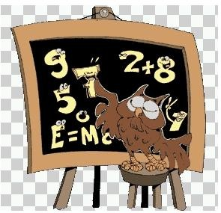

CADERNO 3 - 2016

A palavra
múltiplo vem de multiplicar.
Então, quando nos referimos
a múltiplo, estamos falando de multiplicação!
Portanto, quando queremos encontrar os
múltiplos de um número, basta multiplicar esse número sucessivamente por 0, 1, 2, 3, 4, 5...

– Complete a tabela dos múltiplos.

 | 0 | 1 | 2 | 3 | 4 | 5 | 6 | 7 | 8 | 9
Múltiplos de 2 | 0 |  | 4 |  | 8 |  | 12 |  | 16
Múltiplos de 3 |  | 3 |  | 9 |  | 15 |  | 21 |  | 27
Múltiplos de 4 | 0 |  | 8 |  | 16 |  | 24 |  | 32
Múltiplos de 5 |  | 5 |  | 15 |  | 25 |  | 35 |  | 45
Múltiplos de 6 | 0 |  | 12 |  | 24 |  | 36 |  | 48
Múltiplos de 7 |  | 7 |  | 21 |  | 35 |  | 49 |  | 63
Múltiplos de 8 | 0 |  | 16 |  | 32 |  | 48 |  | 64
Múltiplos de 9 |  | 9 |  | 27 |  | 45 |  | 63 |  | 81
Múltiplos de 10 | 0 |  | 20 |  | 40 |  | 60 |  | 80

- Escreva todos os múltiplos que são comuns a dois e a quatro, que aparecem nesta tabela.
_.

- Escreva todos os múltiplos que são comuns a três e a cinco, que aparecem nesta tabela
_.

- Escreva todos os múltiplos que são comuns a seis e a nove, que aparecem nesta tabela .

– Pinte os múltiplos dos números que estão no centro dos retângulos.

4 | 5 | 6 |  | 5 | 7 | 9 |  | 8 | 17 | 12 |  | 18 | 20 | 32
11 | 2 | 9 |  | 27 | 5 | 10 |  | 26 | 4 | 18 |  | 45 | 6 | 42
2 | 7 | 8 |  | 20 | 15 | 12 |  | 32 | 30 | 16 |  | 24 | 6 | 38
14 | 20 | 21 |  | 18 | 25 | 36 |  | 6 | 11 | 15 |  | 16 | 20 | 24
40 | 7 | 25 |  | 46 | 9 | 52 |  | 28 | 3 | 19 |  | 44 | 8 | 28
56 | 45 | 28 |  | 54 | 90 | 63 |  | 30 | 26 | 21 |  | 40 | 36 | 32

– Escreva
- os múltiplos de 5, menores que 80

- os múltiplos de 7, menores que 80

- os múltiplos comuns a 5 e 7, menores que 80

- o menor múltiplo comum a 5 e 7, diferente de zero

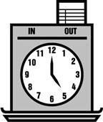
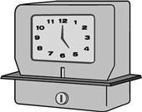
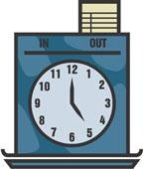
– Na Relojoaria Princesa, escutam-se as badaladas de 3 relógios: um toca a cada 5 minutos, outro a cada 10 minutos, e o terceiro a cada meia hora. Os três acabam de tocar juntos.
- Daqui a quanto tempo os três relógios vão tocar novamente?

- Quando isso ocorrer novamente, que hora estará marcando cada relógio?

– Um certo número

- Está compreendido entre 40 e 50;
- É múltiplo de 4;
- É múltiplo de 8.
Que número é esse?
Um outro número
- É múltiplo comum de 3, 4 e 9;
- A soma de seus algarismos é 9;

Mínimo Múltiplo Comum (MMC) de dois ou mais números diferentes de zero, é o menor múltiplo comum entre eles, diferente de zero.

- É maior que 40 e menor que 80. Qual é o número?

– Faça as operações de multiplicação.

 |  | 3 | 4 | 7 |  |  |  |  | 5 | 8 | 3
 |  | x | 5 | 2 |  |  |  |  | x | 4 | 6
+ |  |  |  |  |  | +

A palavra
divisor vem de
dividir.
Então, quando nos referimos a
divisor, estamos falando de
divisão !!
Portanto, quando queremos encontrar
os divisores de um número, basta dividir esse número sucessivamente por 0, 1, 2, 3,
4, 5...
Os números que o dividem exatamente são chamados divisores.

- – Complete a tabela dos divisores dos números e coloque ( V ) para verdadeiro e ( F ) para falso nas afirmações ao lado.
( ) O maior divisor de um número é 1. ( ) Dois é divisor de 6 e de 13.
Número | Divisores
1 | 1
2 | 1,
3 | ,
6 | 1, , 3,
8 | , 2, , 8
11 | , 11
13 | 1,
15 | 1, , 3, , 15
17 | ,

( ) O maior divisor de um número é ele mesmo.

( ) A quantidade de divisores de um número é finita. ( ) Três é divisor de 6 e 15.
( ) O menor divisor de um número é 1.

– No diagrama abaixo, faça um círculo em torno dos números divisíveis por 2, um quadrado em torno dos números divisíveis por 5 e um triângulo em torno dos números divisíveis por 10.

95 | 115 | 30
60 | 51
 | 80 | 45
26 | 218 | 504
76 | 33 | 28
485
55 | 104 | 330

– Observe os quadros. Depois, complete as frases com a palavra divisível ou divisor.

 | 36 | 9 |  | - 36 é por 9
a) 4 x 9 = 36 | 0 | 4 |  | - 36 é por 4
36: 9 = 4 |  |  |  | ▪ 4 é de 36
36 : 4 = 9 | 36 | 4 |  | ▪ 9 é de 36
 | 0 | 9

 | 72 | 9 |  | - 72 é por 9
a) 9 x 8 = 72 | 0 | 8 |  | - 72 é por 8
72: 9 = 8 |  |  |  | ▪ 9 é de 72
72 : 8 = 9 | 72 | 8 |  | ▪ 8 é de 72
 | 0 | 9

- – Podemos representar o produto 30, como multiplicação de dois fatores, de várias maneiras. Complete.
15 x |  | 1 x |  | 2 x
10 x |  | Produto |  | 3 x
 |  | 30
6 x |  | 30 x |  | 5 x

Você sabia que os fatores de um número, são também os divisores deste número?

- – Faça as verificações solicitadas, depois complete os cartões.

a) Verifique se 112 é divisível por 8. | 112 = x

b) Verifique se 7 é divisor por 98 | 98 = x

c) Verifique se 102 é divisível por 6. | 102 = x

d) Verifique se 117 é divisível por 9. | 117 = x

- – Dona Clotilde comprou um retalho de tecido com 36 metros de comprimento e quer dividi-lo em pedaços do mesmo tamanho sem deixar sobras.

- Ela pode dividir em pedaços com 10 m cada um? Por quê?

- Ela pode dividir o retalho em pedaços de 12m cada um? Quantos pedaços irá obter?

- Ela pode dividir o retalho em pedaços de 18 m cada um? Quantos pedaços irá obter?

– Há mais de dois mil anos, o matemático grego Crivo Eratóstenes criou uma tabela de números primos. Vamos construir a tabela de números primos de 1 a 100, utilizando o processo desenvolvido por ele.
1 | 2 | 3 | 4 | 5 | 6 | 7 | 8 | 9 | 10
11 | 12 | 13 | 14 | 15 | 16 | 17 | 18 | 19 | 20
21 | 22 | 23 | 24 | 25 | 26 | 27 | 28 | 29 | 30
31 | 32 | 33 | 34 | 35 | 36 | 37 | 38 | 39 | 40
41 | 42 | 43 | 44 | 45 | 46 | 47 | 48 | 49 | 50
51 | 52 | 53 | 54 | 55 | 56 | 57 | 58 | 59 | 60
61 | 62 | 63 | 64 | 65 | 66 | 67 | 68 | 69 | 70
71 | 72 | 73 | 74 | 75 | 76 | 77 | 78 | 79 | 80
81 | 82 | 83 | 84 | 85 | 86 | 87 | 88 | 89 | 90
91 | 92 | 93 | 94 | 95 | 96 | 97 | 98 | 99 | 100

Os números que só têm 2 divisores são chamados de números primos!
[

Siga as instruções para encontrar os números primos de 1 a 100.

1º - Risque o 1;
2º - Circule o 2 e risque todos os seus múltiplos;
3º - Circule o próximo número primo, o 3, e risque todos os seus múltiplos. Quando o numeral já estiver riscado, faça um risco ao lado;
4º - Circule o numeral primo a seguir, o 5, e risque todos os seus múltiplos; 5º - Circule o numeral 7, também primo, e risque todos os seus múltiplos;
6º - Circule os números que não foram riscados. Todos os números circulados formam o
conjunto dos números primos de 1 a 100.

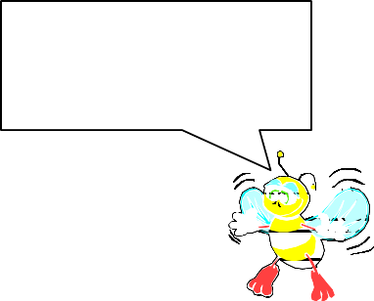– Veja a tabela com os números primos até 100 e determine o que se pede.
Um número natural é composto quando é divisível por mais de dois números naturais.

2 | 3 | 5 | 7 | 11
13 | 17 | 19 | 23 | 29
31 | 37 | 41 | 43 | 47
53 | 59 | 61 | 67 | 71
73 | 79 | 83 | 89 | 97

- Os números primos maiores que 40 { }.

- Os números primos maiores que 23 e menores que 71
{ }

- Os números primos maiores que 53 e menores que 89 { }

– Observe as figuras geométricas e estabeleça as diferenças entre elas.

Prismas | Pirâmides
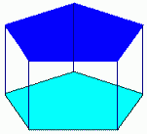
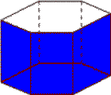
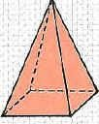
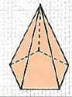

- – O cilindro tem duas faces planas e uma não-plana.
- Qual é a figura geométrica da face plana?

- Que figura geométrica tem apenas uma face plana e outra não plana?

– Pinte na malha quadriculada abaixo, três maneiras de planificar o cubo.

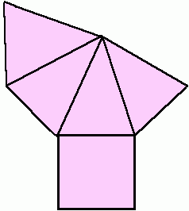
- – Observe a planificação da figura ao lado e responda.

- A planificação apresentada é de um prisma ou de uma pirâmide?

- Como você chegou a essa conclusão?

- Qual é a figura geométrica plana da base desse sólido?

– Observe os desenhos na malha quadriculada.
 |  | A |  |  |  |  |  | C |  |  |  |  |  | D
 |  |  |  |  | B

a) Com todos eles é possível montar cubos?

– Em cada uma destas planificações falta uma face para montar um prisma. Qual face é essa? Complete as figuras.

a) b)

c) d)

- – Com estes moldes podemos construir poliedros.
A B C D E

- Responda quais desses polígonos e quantos de cada um seriam necessários para construir a superfície de

- um cubo; .

- uma pirâmide de base quadrada; .

- um prisma de base triangular; .

- um prisma de base quadrada; .

- um prisma de base hexagonal; .

– Pinte a fração representada para cada figura.

2  3 |  |  |  |  |  |  |  |  |  |  | 4  7
3  5 |  |  |  |  |  |  |  |  |  |  | 5  6
1  4 |  |  |  |  |  |  |  |  |  |  | 3  3

- – Observe a figura e responda.

- Em quantas partes de mesmo tamanho a figura foi dividida?

- Que fração da figura cada uma destas partes representa?
- Que fração representa a parte pintada da figura?

– Observe, no quadro a seguir, que fração da figura está pintada e complete a tabela.

Figura |  |  |  |  |  |  |  | Fração | Como se lê
1
2
 |  |  |  |  |  |  |  |  | Dois terços
3
4
 |  |  |  |  |  |  |  |  | Cinco nonos
7
10
 |  |  |  |  |  |  |  |  | Três doze avos

[

– Seu Júlio mandou colocar vidros na porta das duas janelas da sua casa. Qual a fração que os vidros colocados representam em cada janela?

a) |  |  |  | b)

- – A figura mostra o mapa do Brasil com sua divisão política. Observe-o com atenção e responda as questões.

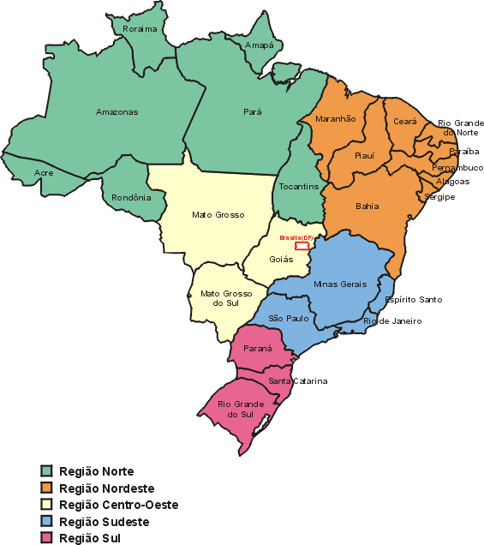
- Qual o número total de estados do Brasil?

- O estado do Ceará representa que fração do número total de estados do Brasil?

- Quantos estados formam a região Nordeste?

- O número de estados da região Nordeste representa que fração do número total de estados do Brasil?

- O estado do Ceará representa que fração do número total de estados do Nordeste?

- Quantos são os estados da região Norte?

- O estado do Pará representa que fração do número total de estados do Norte?

[

– Represente e escreva como se lê a fração
- de numerador 5 e denominador 8.
- de numerador 6 e denominador 10.
- de numerador 9 e denominador 13.
- de numerador 12 e denominador 100.
- de numerador 7 e denominador 1 000.
- de numerador e denominador 9.
Máximo Divisor Comum (MDC) é o maior dos divisores de dois ou mais números.

– Represente por uma fração
- o quociente de 3 por 5.
- o quociente de 2 por 7.
- o quociente de 8 por 100.

- o quociente de 7 por 10.
- o quociente de 10 por 9.
- o quociente de 1 por 100.

– Escreva em forma de fração

- dois sétimos.
d) dez centésimos.
- um trinta avos.
e) cinco nonos.
c) nove décimos.
f) dois milésimos.

– Observando a figura seguinte e responda.

- Que fração representa a parte pintada nesta figura?

- Qual é o numerador dessa fração? E o denominador?

– Represente com figuras as frações: 2 ; 4 ; 3 ; 1 ; 3
6 5 7 6 8

– Sabendo-se que 1 hora tem 60 minutos. Quantos minutos há em

- 1 hora? 2

- 1 hora? 3

- 1 hora? 4

– Observe os relógios abaixo:
A B C
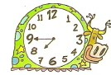
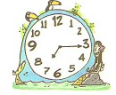
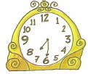
- Se a aula começa às 8 horas. Qual relógio indica que ainda falta 1 hora para o início da aula? . 2

- Que fração de hora falta para o início da aula nos outros relógios? .

– Marcos, Paulo e Marcelo compraram barras de chocolate de mesmo tamanho, Cada um dividiu seu chocolate em partes iguais, conforme mostra a figura. Cada um comeu uma parte do seu chocolate. Represente, colorindo nas barras, o que eles comeram.

Marcos Paulo Marcelo

- Quem comeu o pedaço maior? .

- E o pedaço menor? .

- Quanto falta para Paulo comer a metade da barra de chocolate? .

- Quanto falta para Marcelo comer a barra inteira? .

– Qual é a fração correspondente a

a) três dias de uma semana? b) cinco horas de um dia?

c) um mês de um ano? d) dois meses de um semestre?

e) quinze minutos de uma hora? f) sete anos de uma década?

– Observe o quadro e responda.

1
1/2 |  |  |  |  |  | 1/2
1/4 |  |  | 1/4 |  |  | 1/4 |  |  | 1/4
1/6 |  | 1/6 |  | 1/6 |  | 1/6 |  | 1/6 |  | 1/6
1/8 | 1/8 |  | 1/8 |  | 1/8 | 1/8 | 1/8 |  | 1/8 |  | 1/8

- Quanto falta a 1 para formar um inteiro?
2
- Quanto falta a 1 para formar 1 ? E para formar um inteiro? 4 2
- Quanto falta a 2 para formar um inteiro ?
6
- Quanto falta a 2 para formar 3?
8 6

– Uma jarra com leite dá para encher exatamente 8 xícaras de mesmo tamanho.

- Que fração representa a quantidade de leite em cada xícara? .

- João tomou 3 xícaras de leite, ele tomou que fração da quantidade de leite que cabe na jarra? .

- Que fração representa a quantidade total de suco? .

– Se uma torta custa R$ 12,00 quanto custa
- 1 dessa torta? 2

- 4 dessa torta? . 6

- 1 dessa torta? . 6

- 6 dessa torta? . 6

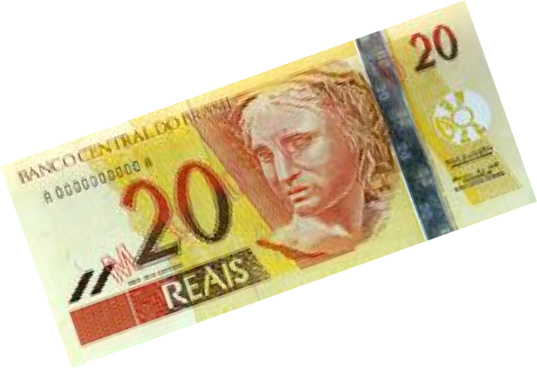– Mariana recebeu de seu pai R$ 40,00 comprou uma sandália e ainda ficou com 1 do dinheiro. Quanto custou a sandália?
2

- – Um ônibus escolar leva 30 crianças para duas escolas diferentes. Na primeira parada descem 1 das crianças .
3

- Quantas crianças descem?

- Quantas continuam a viagem?

- Se descessem 4 . Qual a quantidade de crianças que ficariam na primeira parada? 6

- E quantas continuariam?

– Um metro tem 100 centímetros. Quantos metros há em.

a) 1 metro? b) 1 metro?
2 4
c) 1 metro? d) 1 metro?
5 10

– Carla fez um sanduíche muito gostoso. Depois, dividiu-o em quatro partes iguais.

- Primeiro Carla comeu uma parte: Escreva uma fração para indicar a parte do sanduíche que Carla comeu.

- Depois, Carla comeu mais um pedaço. E agora, que fração do sanduíche Carla já comeu?

- E que fração do sanduíche ainda resta?

– Um chocolate foi dividido em 5 pedaços iguais.

- Beto pegou dois pedaços. Que fração do chocolate ele pegou?

- Que fração do chocolate restou?

– Pinte de verde as frações indicadas em cada figura.

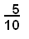

O que você pode observar em relação às frações que foram pintadas de verde?

As frações que representam a mesma parte do todo são chamadas frações equivalentes.

As frações | 1  2 | 2  4 | 3  6 | 4  8 | 5  10 | indicam a metade do todo.
Então | 1 = 2 = 3 = 4 = 5 indicam a metade do todo.  2 4 6 8 10

– Pinte a fração indicada em cada figura .

a) de b) de c) de

- – Observando as figuras seguintes, responda se as frações que representam a parte colorida são equivalentes. Em caso afirmativo, escreva a equivalência.

  - b)

- – Paulo, Margarida, Pedro e Lúcia são colegas de classe. A professora colocou na lousa o seguinte quadro:

1/5 |  | 1/5 |  | 1/5 |  | 1/5 |  | 1/5
1/10 | 1/10 | 1/10 | 1/10 | 1/10 | 1/10 | 1/10 | 1/10 | 1/10 | 1/10
[

- Mário deve escrever a fração equivalente a 1/5 e que tenha o denominador 10. Qual é essa fração?

- Luísa deve escrever a fração equivalente a 8/10 e que tenha o denominador 5. Qual é essa fração?

- Tiago deve escrever a fração equivalente a 3/5 e que tenha o denominador 10. Qual é essa fração?

- Marina deve escrever a fração equivalente a 4/10 e que tenha o denominador 5. Qual é essa fração?

– Observe o quadro.
1/2 |  |  |  |  |  | 1/2
1/3 |  |  |  | 1/3 |  |  |  | 1/3
1/6 |  | 1/6 |  | 1/6 |  | 1/6 |  | 1/6 |  | 1/6
1/9 | 1/9 |  | 1/9 | 1/9 | 1/9 |  | 1/9 | 1/9 | 1/9 |  | 1/9

Que fração é equivalente a
- 1/2 e que tem o denominador 6?
- 1/3 e que tem o denominador 6?
- 1/3 e que tem o denominador 9?
- 2/3 e que tem o denominador 6?
- 6/9 e que tem o denominador 6?
- 4/6 e que tem o denominador 9?

– Escreva a fração equivalente a
- 1 com denominador 3.

- 1/3 com denominador 6.

- 2/6 com denominador 12.

- 6/8 com denominador 12.

- 2/3 com denominador 12.

[
ATIVIDADE 16 DATA: / /2016

[

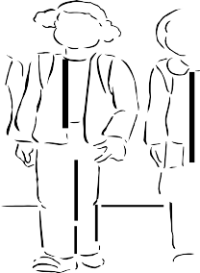– Marisa, Ricardo e Joel conversam sobre a prova.
Acertei 6/8 das
questões da prova.
Eu acertei
3/4.
E eu acertei
9/12

E agora, quem acertou mais questões?

– Observando as figuras seguintes, escreva a fração que a parte pintada de cada figura representa.

- As frações que você escreveu são equivalentes?

- Por qual número você deve dividir os dois termos da fração 2/8 para obter a fração 1/4?
_

– Desenhe figuras para mostrar que as frações 1/4 e 2/8 são equivalentes.

- – Carlos e Luis compraram pizzas do mesmo tamanho. Carlos dividiu sua pizza em quatro partes e comeu 2/4 da pizza. Luis dividiu sua pizza em 8 partes e comeu 4/8.

- Quem comeu mais pizza?

- Por quê?

[
[

– Veja o quadro seguinte.
1
1/2 |  |  |  |  |  |  |  | 1/2
1/4 |  |  |  | 1/4 |  |  |  | 1/4 |  |  |  | 1/4
1/8 |  | 1/8 |  | 1/8 |  | 1/8 |  | 1/8 |  | 1/8 |  | 1/8 |  | 1/8
1/10 | 1/10 |  | 1/10 |  | 1/10 |  | 1/10 | 1/10 | 1/10 |  | 1/10 |  | 1/10 |  | 1/10

– Escreva as frações que representam as partes pintadas da cada retângulo.

a)
b)
c)
d)
e)

- – Em relação à atividade anterior, responda

- quais frações são equivalentes?

- qual fração é maior:

- qual fração é menor:
- ou 7 ?
4 12
1 ou 3 ?
3 12

– Escreva o número fracionário correspondente à parte pintada de cada retângulo.

a)
b)
c)
d)
e)

- – Observando os retângulos da atividade anterior, responda.

- Quantos oitavos são necessários para formar a metade da figura?

- Com quantos sextos é possível formar a metade da figura?

- Quantos quintos é possível formar com quatro décimos?

– A professora de Educação Física da Escola Ivonir Aguiar organizou uma gincana para as salas do 5o ano. Quatro equipes participaram e o resultado está expresso no gráfico abaixo.
Número de pontos
70

60

50

40

30

20

10
Equipes

- Qual equipe venceu a gincana?
- Quantos pontos a equipe vencedora fez?
- Qual equipe fez menos pontos?
- Qual a diferença entre a equipe que fez menos pontos e a que fez mais pontos?

– Caio é instrutor de uma escolinha de futebol para crianças. Veja no quadro abaixo as idades dos alunos de uma das turmas de Caio.

9, 9, 8, 10, 7, 8, 8, 7  10, 9, 7, 9, 10, 10, 7, 10  9, 9, 8, 9, 8, 8, 9, 8 | Agora é com você!  Faça no caderno, um gráfico de barras com as idades dos alunos de Caio.

- – Uma equipe de futebol que disputou o campeonato sobralense realizou 16 partidas. Veja nas fichas seguintes, os resultados dos jogos desta equipe.

1 x 1 |  | 3 x 0 |  | 2 x 1 |  | 1 x 3
0 x 0 |  | 4 x 2 |  | 0 x 1 |  | 1 x 1
5 x 2 |  | 4 x 0 |  | 2 x 1 |  | 1 x 4
0 x 3 |  | 0 x 0 |  | 2 x 2 |  | 2 x 1

- Quantas foram as vitórias?

- E o número de empates?

- E o número de derrotas?

- Se cada vitória vale 3 pontos e cada empate 1 ponto, quantos pontos a equipe somou ao final do campeonato?

– Observe na tabela, os dados sobre a população dos 5 estados brasileiros com maior índice de miséria e exclusão social, de acordo com dados do ano 2000.
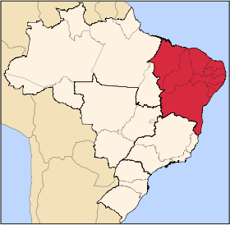
Estado | População Total | População Miserável
Bahia | 13.085.768 | 7.575.351
Ceará | 7.431.597 | 4.358.632
Piauí | 2.843.427 | 1.799.889
Alagoas | 2.827.856 | 1.802.758
Maranhão | 5.657.553 | 3.871.105

Fonte: CPS/IBRE/FGV a partir dos microdados do Censo Demográfico 2000/IBGE.

- Estes estados fazem parte de que região do Brasil?

- Destes estados, qual é o mais populoso?

- Destes estados, qual é o menos populoso?

– Roberto e Luciana participaram de um grupo para fazer um trabalho de ciências. Roberto contribuiu com 2/10 do trabalho e Luciana 3/10 do trabalho.
[
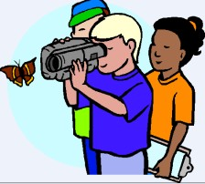
- Que fração representa a contribuição dos dois juntos nesse trabalho?

- Que fração representa a outra parte do trabalho?

- Gustavo outro membro do grupo, contribuiu com 2/10 do trabalho. Que fração representa a contribuição de Roberto, Luciana e Gustavo?

– Antônio pinta 1/7 do seu apartamento a cada dia.

- Que fração do apartamento ele pintou nos três primeiros dias?

- Mantendo este ritmo de trabalho, em quantos dias ele pintará todo o apartamento?

- Se no quarto dia ele pintar 2/7 do apartamento. Quanto faltará para pintar?

[[

– Rafaela andou 1/5 da distância de sua casa até a escola e parou para conversar com um colega. Depois andou mais 3/5 dessa distância e parou na locadora, para descansar um pouco.

- Quanto da distância ele já andou?

- Quanto falta da distância, para ele chegar até a escola?

– Se, num país ¼ da população tem 20 anos ou menos, que fração da população desse país tem mais de 20 anos?

- – Sara ganhou 7/10 de uma quantia. Beto ganhou 4/10 da mesma quantia. Qual a fração representa a quantia que Flávia ganhou a mais que Beto?

